МИНИСТЕРСТВО НАУКИ И ВЫСШЕГО ОБРАЗОВАНИЯ РОССИЙСКОЙ ФЕДЕРАЦИИ

Федеральное государственное бюджетное образовательное учреждение высшего образования

«Донецкий национальный технический университет»

Факультет ИСП

Кафедра ПИ им Л. П. Фельдмана

Лабораторная работа № 3

по курсу «Групповая динамика и коммуникации»

на тему «Создание документации к проекту в системе Git Hub»

Проверил:

ст. преп. каф. ПИ им. Л. П. Фельдмана Морозова О.В.

Выполнил:

ст. гр. ПИ-22а

Воробьёв К.А.

Донецк-2024

Цель работы:Получить практические навыки в использовании инструментов wiki-разметки в системе GitHub.

Вариант 1:

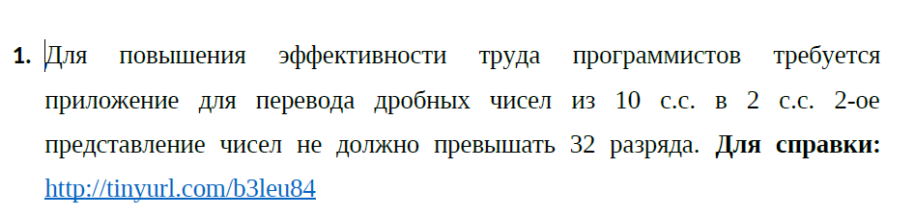

Описание проекта:

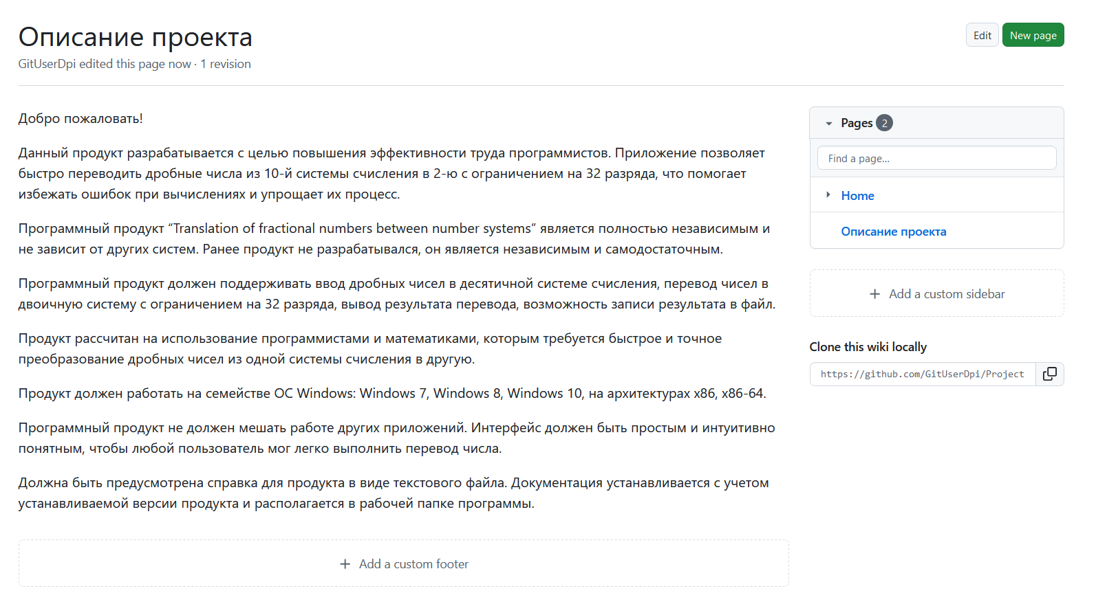

Role and Goals:

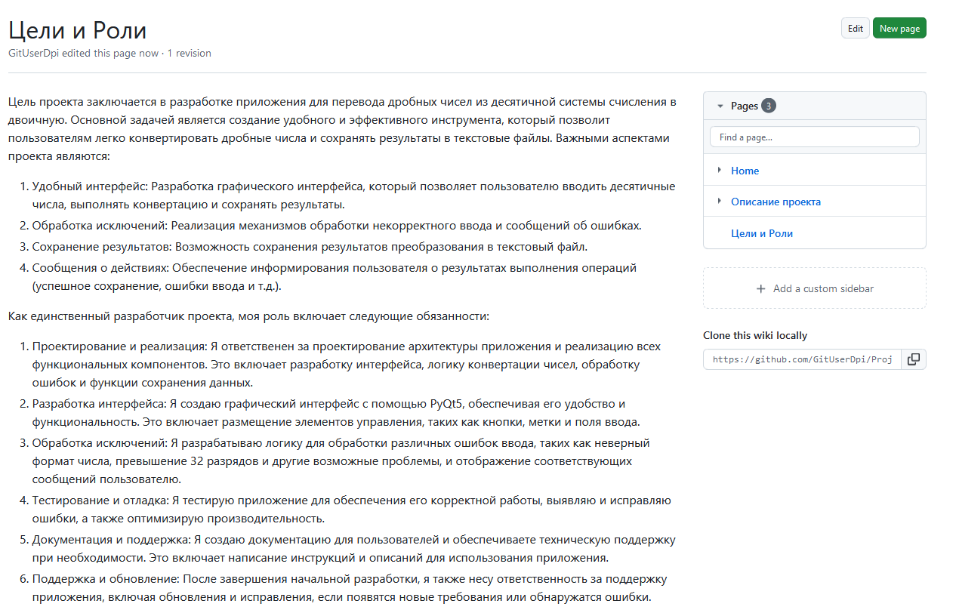

User Stories:

